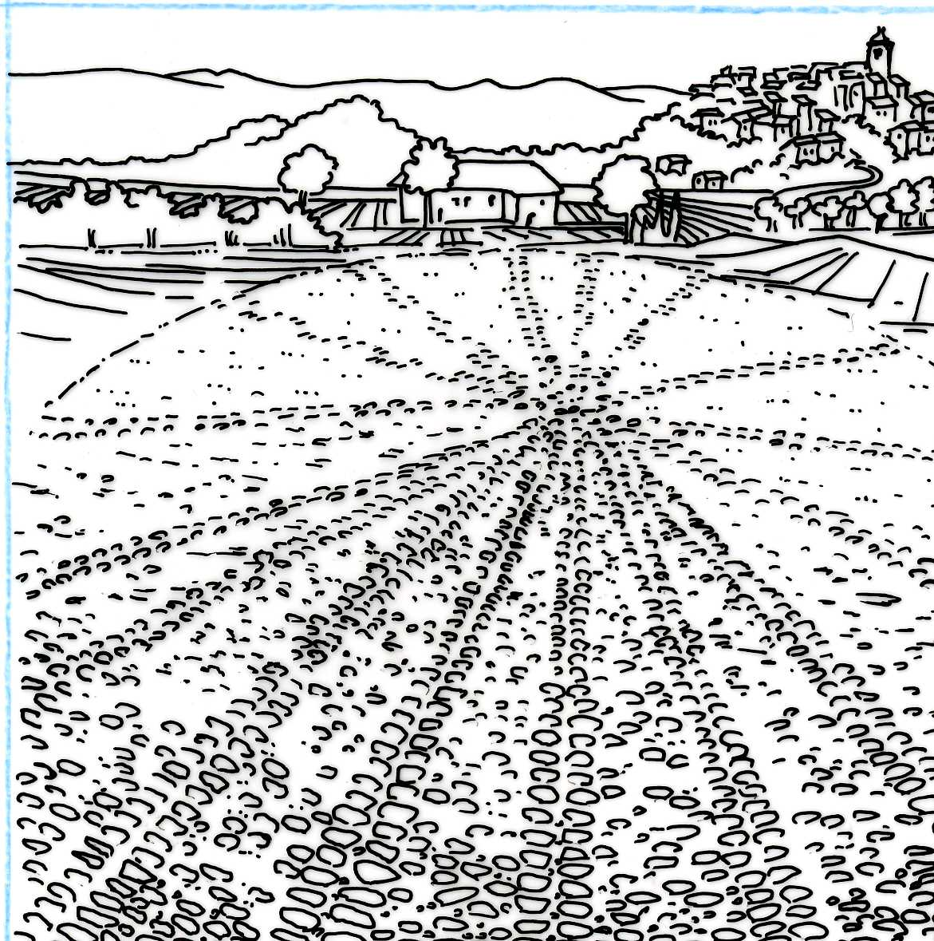

Je prépare une calade

Kézako, une calade ?

En vieux français, le mot « CAL » veut dire « pierre ». Cela a donné le mot « caillou », « calcaire », « calanque » et bien sûr « calade ».
La calade est donc un sol recouvert de pierres.

Devine qui est le « caladaire » ou le « caladeur » ?
______________________________________________________________________________________________________________________________________________________

Pourquoi ? Pourquoi ? Pourquoi ?

Pourquoi les villageois ont-ils fait ces calades ?

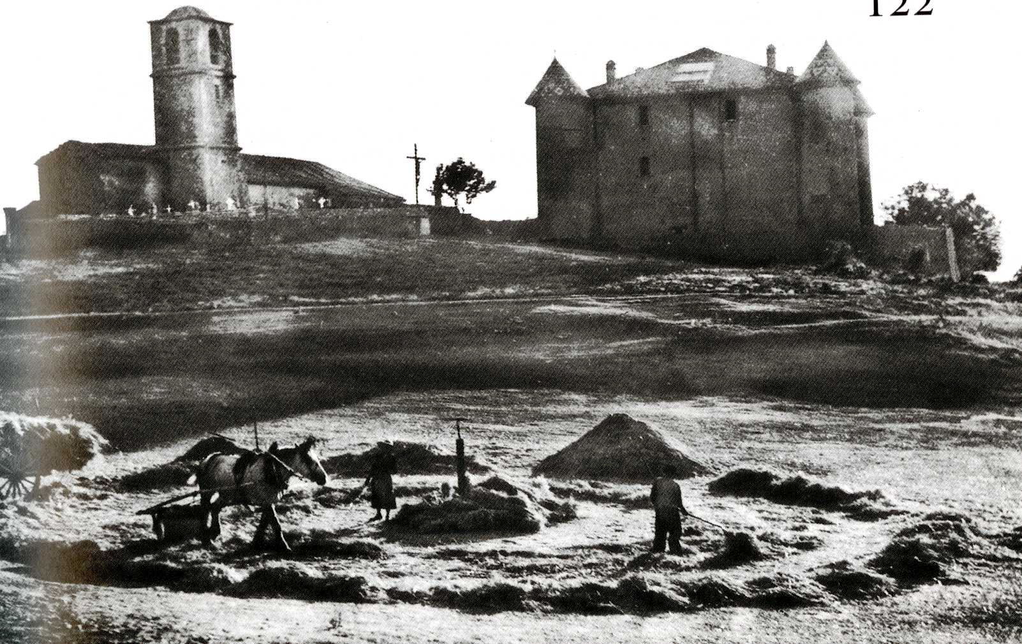
Observe ces images et commente-les :
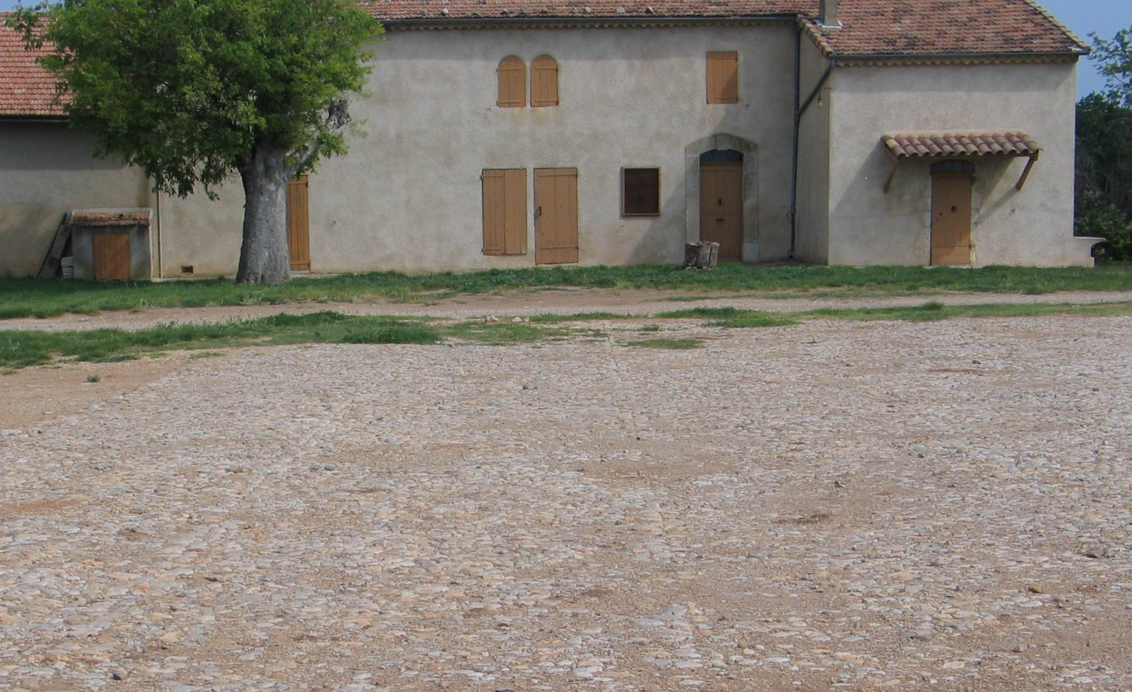

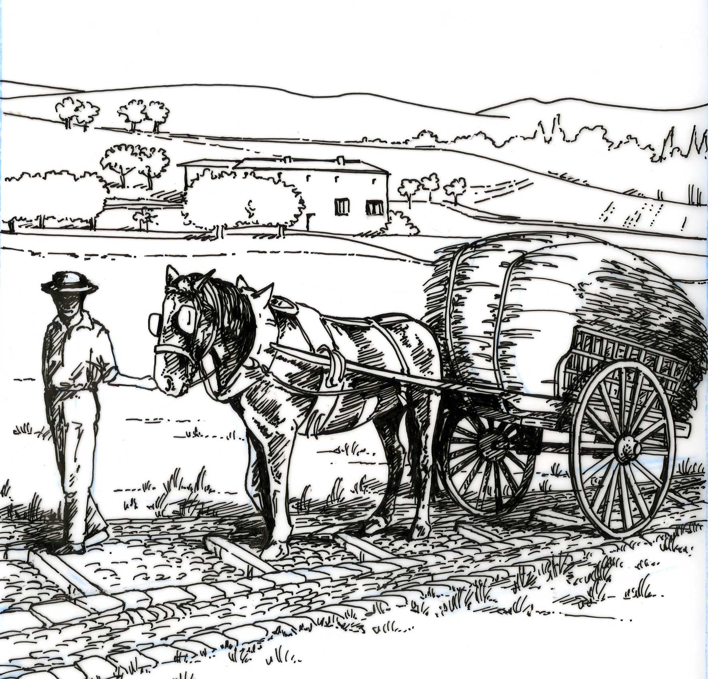

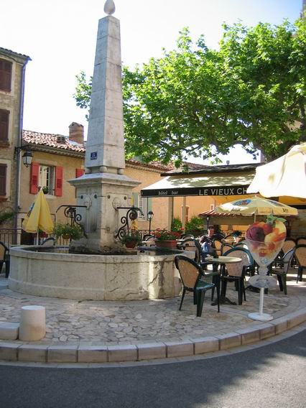

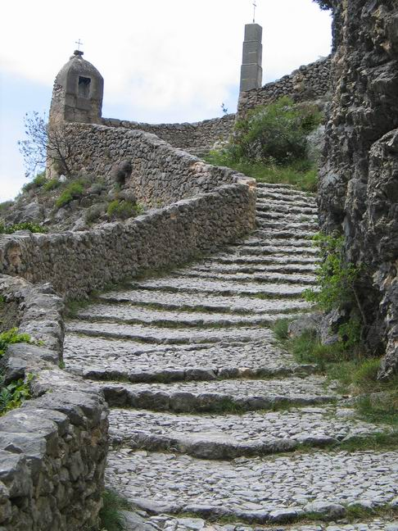

Ecoute les leçons de Jean des pierres
pour construire une calade

Leçon n°1 : Préparer le sol

Après avoir étalé la terre, la tasser à l’aide d’une « dame ». Prends une petite pioche pour creuser un trou avant d’y enfoncer une pierre.
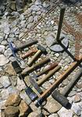

D’après toi, quelle est la dame que tu dois choisir ? Entoure-la d’un trait.

Leçon n°2 :
Poser la pierre dans le bon sens

On dit que la calade est un sol debout.
Cela veut dire que les pierres sont enfoncées Verticalement (dans le sens de la flèche).
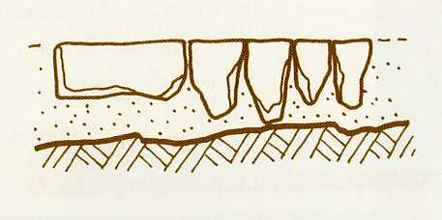
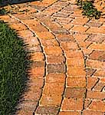

A l’inverse, un dallage est un sol couché.

Les pierres doivent êtres serrées les unes aux autres, comme dans une boite de sardines. Le côté plat de la pierre doit être dessus pour faciliter la marche

Leçon n°4 : Laisser des joints naturels

On dit alors que la calade est un sol qui respire.
Une calade est un sol en pierre sèche. Cela veut dire quoi ?
- On doit mettre du ciment entre les pierres
- il n’y a pas de ciment entre les pierres

Ce sol en pierre sèche a beaucoup d’avantages :
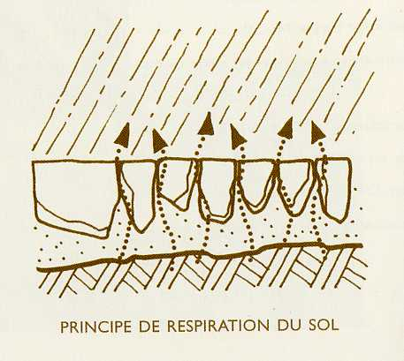
Quand il pleut, l’eau s’infiltre entre les joints. Cela veut dire qu’elle traverse le sol en pierres pour aller dans la terre. Cela permet d’éviter les inondations.
Quand il fait beau et soleil, l’eau contenue dans le sous-sol s’évapore.

Enquête :
Au village de Moustiers, de nombreuses calades ont été construites dans les rues. Est-ce que ce sont des vraies calades ?
OUI NON Pourquoi ?________________________

Par gros orage, que fait l’eau de pluie ? _____________________________________________________________
Leçon n°5 : Placer les conducteurs

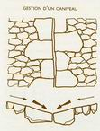
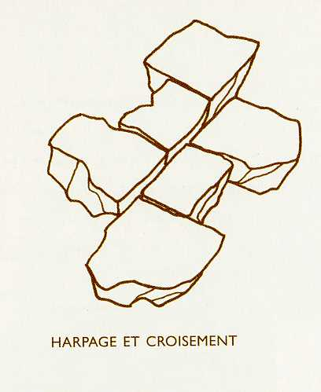
Pour commencer une calade, on commence par installer les plus grosses pierres. Ces conducteurs vont permettre de dessiner la forme géométrique de la calade. Une fois ces pierres installées, les autres parties vont être remplies avec des pierres plus petites.

Leçon n°6 :

Il faut penser à alterner petites et grandes pierres comme sur le dessin. Cela s’appelle le harpage.
Enfin, il faut croiser les joints pour éviter les coups de sabre.

Leçon n°7 : Installer des pas d’âne ou des escaliers
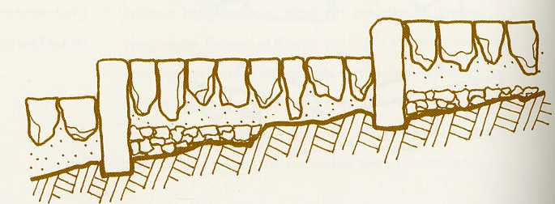
Dans les rues en pente du village, le caladaire a construit un escalier avec des marches adaptées au pas d’un homme.
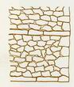
Par contre, sur les chemins de campagne, le caladaire a prévu des pas d’ânes. Ces marches très larges sont adaptées au pas des ânes, des mulets ou des chevaux .

